申請案件檢核作業方式
附件1
一、執行範圍及原則
本府各一級機關應依據下列說明事項，將檢討修正結果及異動新增項目，彙整後填具「本府申請案件處理時限表」等資料(如附表1-3)送本府研考會審核。
（一)案件類別：依本作業要點所稱申請案件之範圍。
（二)應備證件簡化與作業原則
1、推廣數位簽章之使用
針對申請案件應備證件，涉及身分認證或簽章，且要求民眾必須提供身分證正本或親自簽名蓋章者，應配合電子簽章法施行及「臺北市民e點通」網站數位認證平臺作業，積極檢討各項申請案件是否可接受民眾以政府憑證（GCA）、自然人憑證（MOICA）、工商憑證（MOEACA）、臺灣金融憑證（TFCA）等數位簽章進行網路申辦，並於應備證件中將適用情形加註清楚。
2、積極執行免書證免謄本簡化作業
- 各機關受理申請案件所需之應備證件，如屬本府市政資料庫(戶役政、地政、建管、都市發展、消防安檢等5類)或其他查詢管道可取得業務所需資料者，應主動執行免書證免謄本簡化作業，民眾得免檢附相關申請文件。
- 如申請案件為聯合審查案件，則由該審查之權責單位執行免書證免謄本作業。
- 排除本項適用者如下：申請案件之前置作業涉專業簽證者、申請人需於相關書證謄本上標示特定位置或相關範圍者、申請案件需函轉中央主管機關核定者。
3、補正通知之執行原則
民眾向各機關辦理申請案件時，其所檢附之應備證件或相關佐證資料不足者，承辦機關應主動通知民眾補正，並以一次告知為原則。
（三)申請書表之訂定原則
1、本府秘書處92年5月12日以府秘二字第09214288200號函轉行政院「公文書橫式書寫推動方案」之規定，各類書表證照(含上網供下載使用者)格式應修訂為A4直式橫書。
2、依據行政院94年2月21日院授研訊字第09400038941號函頒「推動文書版面標準方案」所示，應統一版面之文書含申請表單，請各機關配合調查了解各類申請書表之性質，係屬全國通用或縣市政府因應業務訂定之申請表單。
- 各項申請案件請填寫附表2之「申請書表」欄位，機關之各項申請書表須於「臺北市民e點通」網站提供下載服務，應優先提供開放文件格式ODF-CNS15251檔案供民眾使用，並可再視需要提供其他開放性檔案格式（如PDF、HTML 等）。

（四)申請案件流程檢討原則
各項申請案件如需民眾繳交費用者，應配合申請作業流程提供網路繳費或一般繳費等管道；各機關另應明訂民眾可使用之申請管道，並配合「臺北市民e點通」網站之數位簽章身分認證機制、網路繳費等功能，積極推動網路申辦服務。前揭各項申請案件所提供之網路申辦作業方式和繳費受理方式，皆應明確填具於處理時限表，各機關應主動檢討辦理適合網路申辦之申請案件並對外公告。本府網路申辦作業類型(如表1)，分類說明如下：
1、全程式網路申辦：
民眾透過網路申辦該項申請案件，可於線上填送申請書表、提送應備證明文件(電子檔或掃描影像檔)，且申辦結果領件時不需再至機關櫃檯完成申請程序之案件，本類案件應透過機關線上陳核，其處理時限較一般申請方式加以縮短。
2、非全程式網路申辦：
民眾透過網路申辦該項申請案件，可於線上填送申請書表，其應備證件可以線上提送或以郵寄方式送至機關，由機關以紙本陳核方式處理完成申請程序，且申辦結果為書面資料需由民眾臨櫃領取或機關透過郵遞送達之案件。
3、網路預約：
民眾透過網路申辦該項申請案件，可於線上填寫申請書表，但仍需臨櫃繳驗
相關應備證明文件，由機關以紙本陳核方式處理完成申請程序，且申辦結果
為書面資料需由民眾臨櫃領取，或機關透過郵遞送達之案件。
表1：網路申辦作業類型
 | 全程式網路申辦 | 非全程式網路申辦 | 網路預約
申請書表 | 線上填送 | 線上填送 | 線上填送
應備證件 | 線上提送 | 線上提送或郵遞 | 臨櫃查驗
繳費方式 | 應提供網路繳費管道 | 不限 | 不限
陳核方式 | 線上陳核 | 紙本陳核 | 紙本陳核
申請結果 | 應提供線上取得方式 | 郵遞或臨櫃親取 | 郵遞或臨櫃親取
4、逾期案件查證：
由本府研考會每月透過「臺北市民e點通」網站，針對逾限未結或未辦案件進行追蹤考核。
（五)應提供申辦進度查詢
為推動市政透明化及落實推動單一窗口服務之理念，各機關應主動一次完整提供民眾後續服務之相關資訊，本府研考會與資訊局已規劃建置「臺北市民e點通」網站申請案件流程管理服務功能，各機關針對民眾經由臨櫃、郵寄、傳真或電話等方式遞送之申請案件，其處理時限1日以上之非隨到隨辦申請案件，除須由中央系統處理或非直接受理民眾申請項目外，皆應於「臺北市民e點通」網站提供辦理進度查詢服務。
（六)推動「申請案件」專區服務資訊之整合
為維持申請案件資訊正確性及達到內容同步互享之目標，本府各機關學校推動各機關學校網站設置「申請案件」專區作業，將申請案件統一連結至本府網路申辦單一窗口「臺北市民e點通」網站，藉此減少各機關分散式地進行申請案件資訊維護管理及更新時所付出之時間與人力成本。
二、各申請案件附表之審查方式
（一)提報作業
1、本府所屬各一級機關依修訂內容自行檢討簡化、修正後，彙整修訂結果(含新增項目)填具本府申請案件處理時限表(如附表1)、執行作業統計表(附表2)、作業流程圖(附表3)，並檢附相關佐證說明資料(如處理時限有延長之項目，應提送調卷分析資料等)報府核定，由本府研考會負責審查。
2、區政類申請案件之修訂作業，請本府民政局會同相關機關協商定案後再行提報。
（二)協商作業
本府研考會針對各機關所提送之申請案件修訂事項有疑義者，如涉及處理時限延長、行政流程改造或跨機關聯合審查等案件，由本府研考會依實際作業需要召開個案審查會議，邀請相關局處進行協商以取得共識。
（三)後續行政作業
1、本府所屬各一級機關應依本府核定結果或個案審查會議結果，據以修訂彙整該類別之每年度本府申請案件處理時限表(附表1)、執行作業統計表(附表2)、作業流程圖(附表3)等資料，依實施期程所示送予本府研考會。
2、本府年度申請案件處理時限表於核定後，各機關應依規定辦理公告事宜，並須完成「臺北市民e點通」網站相關系統功能設定、服務資訊更新、申辦進度查詢設定並提供網路申辦服務，並由本府研考會於每年度第1季辦理網頁資訊正確性抽查檢核作業。
（四)各機關申請案件於年度審核核定公告後至次年年度審核作業開始之期間內，
如有法令、作業程序變動，各機關仍應依本計畫所定原則自行檢討後，以個
案方式辦理報府核定公告作業。核定後，請將更新資料（附表1至3)，以電
子郵件寄送本府研考會聯絡窗口，俾利建檔。

三、實施期程
工作計畫期程 | 工作項目
1至8月 | 辦理報府核定修正之個案審查作業
9月30日前 | 各一級機關依本申請案件檢核作業方式免備文提報修訂資料(附表1－3)，送本府研考會審查。
10至11月 | 1.針對各機關提報之修訂資料，由本府研考會依實際作業需要召開個案審查會議。  2.各一級機關依本府核定結果或個案審查會議結果，免備文提送該類修訂彙整資料予本府研考會。
12月20日前 | - 本府研考會彙整年度修訂結果專案簽核後，函知各機關據以辦理後續作業。  - 各機關辦理申請案件處理時限表公告事宜。
12月31日前 | - 各機關進行「臺北市民e點通」網站之系統功能設定、案件資訊更新、申辦進度查詢之設定等事宜。  - 本府研考會將申請案件處理時限表上傳本府研考意見  交流平臺。
【附表1】○○○年度臺北市政府申請案件處理時限表
壹、（）類
項目名稱 | 1、○○○○○○
應備證件 | 1.  (1)  A.  a.  2.
申請方式 | 郵寄申辦、親自申辦、委託申辦、網路申辦（全程式、非全程式、網路預約）、超商申請
繳費方式 | 網路繳款 |  | 非網路繳款
繳費方式 | □臺北市民e點通網站金流  □網路ATM□線上信用卡  □其他（請說明 ）  範例  █其他（免費） |  | □臨櫃繳費□金融機構匯款□信用卡  □郵政劃撥□便利商店代收  □支票或匯票□電話繳款□悠遊卡  □其他（請說明 ）  範例  █其他（免費 ）
處理時限 | 1.一般申請(通案性)：  (1)7件以上：5日  (2)6件以下：4日 | 2.網路申辦：7  日  □全程式  █非全程式  □網路預約 | 3.須會外機關審查(個案性)：無 | 4.須層轉核釋：  2個月（60  日)
承辦單位 | 範例1（單一機關單位受理)  處理時限表呈現方式：  ○○○○○局○○○科  電話: 02-○○○○○○○○轉○○○○  傳真: 02-○○○○○○○○  地址：郵遞區號(5碼)+地址（請詳述)  或範例2（多機關單位受理)  處理時限表呈現方式：各地政事務所地籍資料課；電話、傳真、地址：如附表  或範例3（多機關單位受理，以超連結網頁方式呈現者，連結網頁內容、格式須與前開規定一致。)  處理時限表呈現方式：各地政事務所地籍資料課；電話、傳真、地址：如附表  或範例4（綜合類)  處理時限表呈現方式：臺北市政府各機關學校
  單位 | 電 話 | 傳 真 | 地 址
  松山地政事務所地籍資料課 | 02-272307115轉301 | 02-27238597 | 範例：郵遞區號(5碼)+地址  11050臺北市信義區莊敬路391巷11弄2號1樓
  古亭地政事務所地籍資料課 | 02-29355369轉301 | 02-29328922 | 11675臺北巿文山區萬隆街47之12號3樓
  建成地政事務所地籍資料課 | 02-23062122轉301 | 02-23062865 | 10855臺北市萬華區和平西路3段120號8樓
  士林地政事務所地籍資料課 | 02-28812483轉301 | 02-28833611 | 11163臺北市士林區中正路439號5樓
  中山地政事務所地籍資料課 | 02-25022881轉301 | 02-25160524 | 10482臺北市中山區松江路357巷1號1、3樓
  大安地政事務所地籍資料課 | 02-27548900轉301 | 02-27024410 | 10692臺北市大安區信義路4段335巷6號1、4樓
備註 | 1.  (1)  A.  a.  2.
- 項目名稱：編號以「阿拉伯數字」填寫，項目名稱「1」及「、」（頓號以全型為之)。
- 分項標號：應另列縮格以全形書寫為依1.2.3.……，（1)（2)（3)，A.B.C.……，a.b.c.……，順序編列；但其中“( )”以半型為之。
- 機關修訂時須以底線標示修訂部分。

二、臺北市民e點通網站範例格式說明
圖例 | 說明
一、應備證件  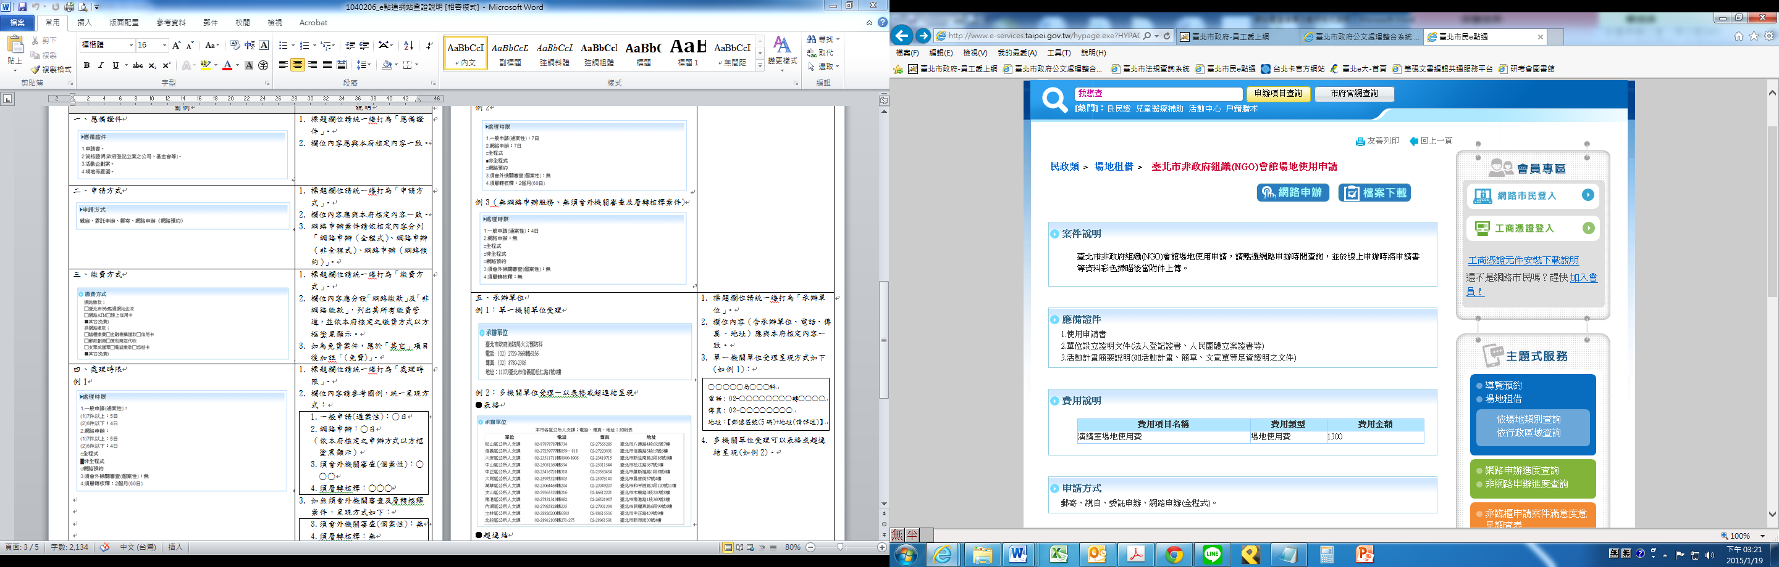 | - 標題欄位請統一繕打為「應備證件」。  - 欄位內容應與本府核定內容一致。
二、申請方式  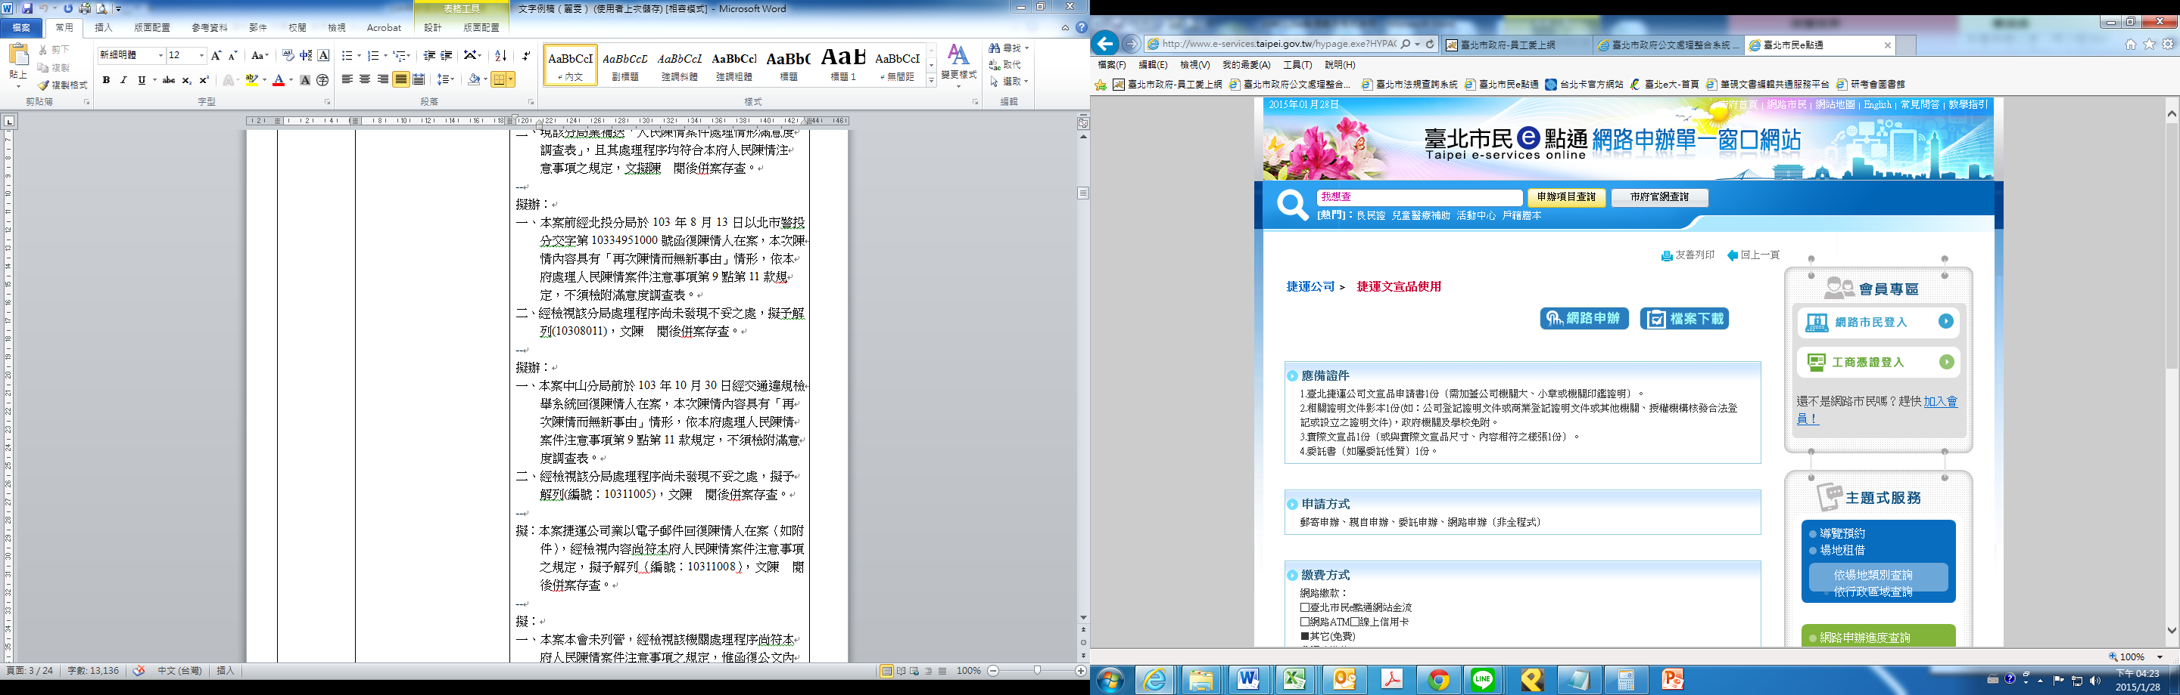 | - 標題欄位請統一繕打為「申請方式」。  - 欄位內容應與本府核定內容一致。  - 網路申辦案件請依核定內容分列「網路申辦（全程式）、網路申辦（非全程式）、網路申辦（網路預約）」。
三、繳費方式  例1  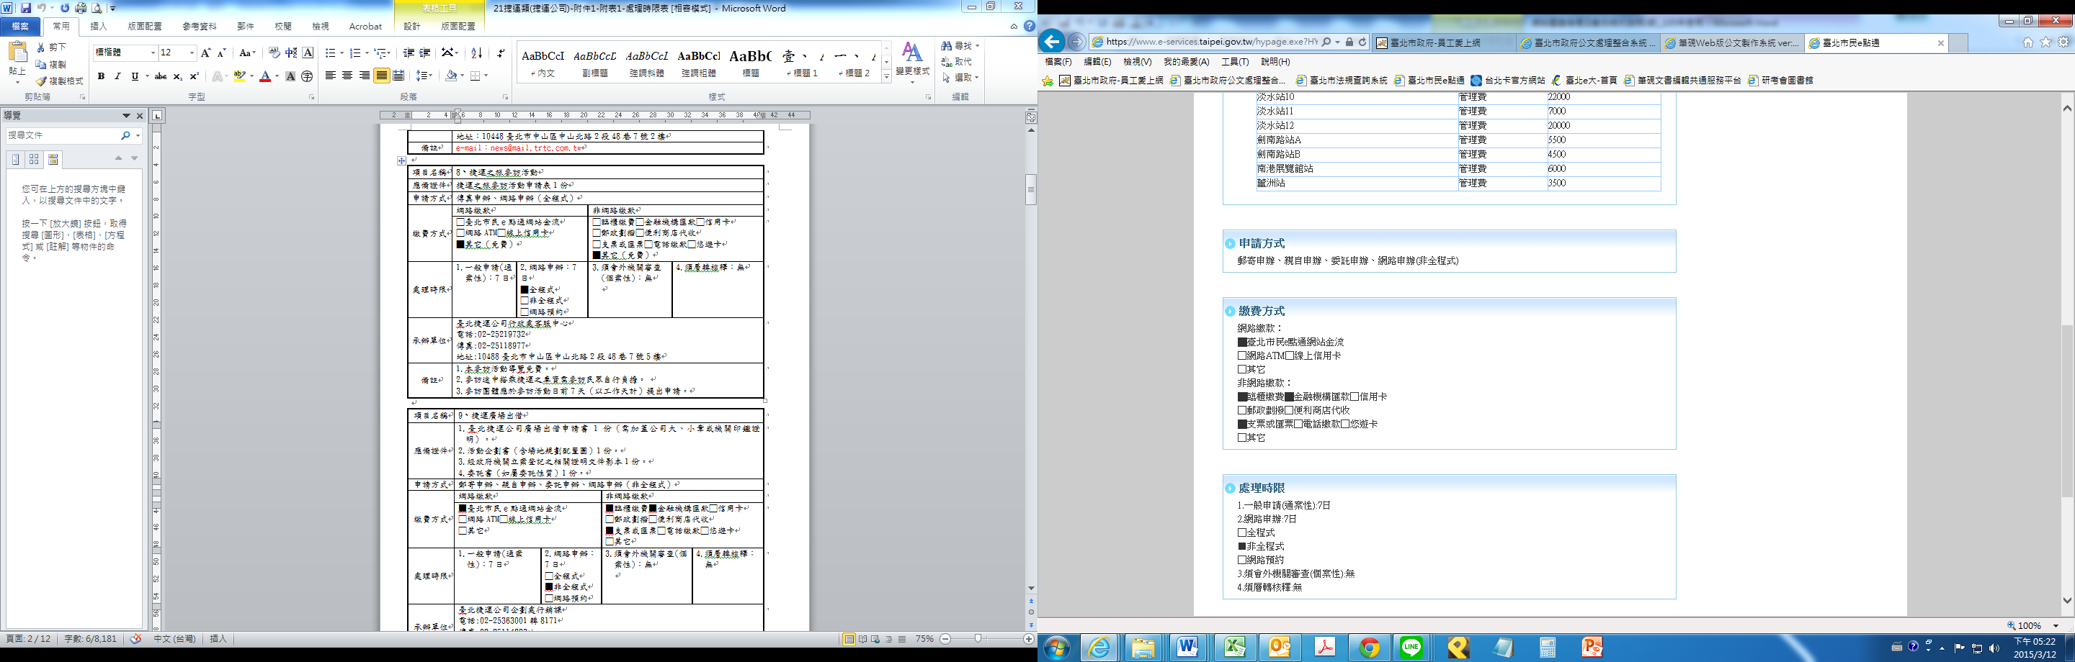  修改為「其他」  例2  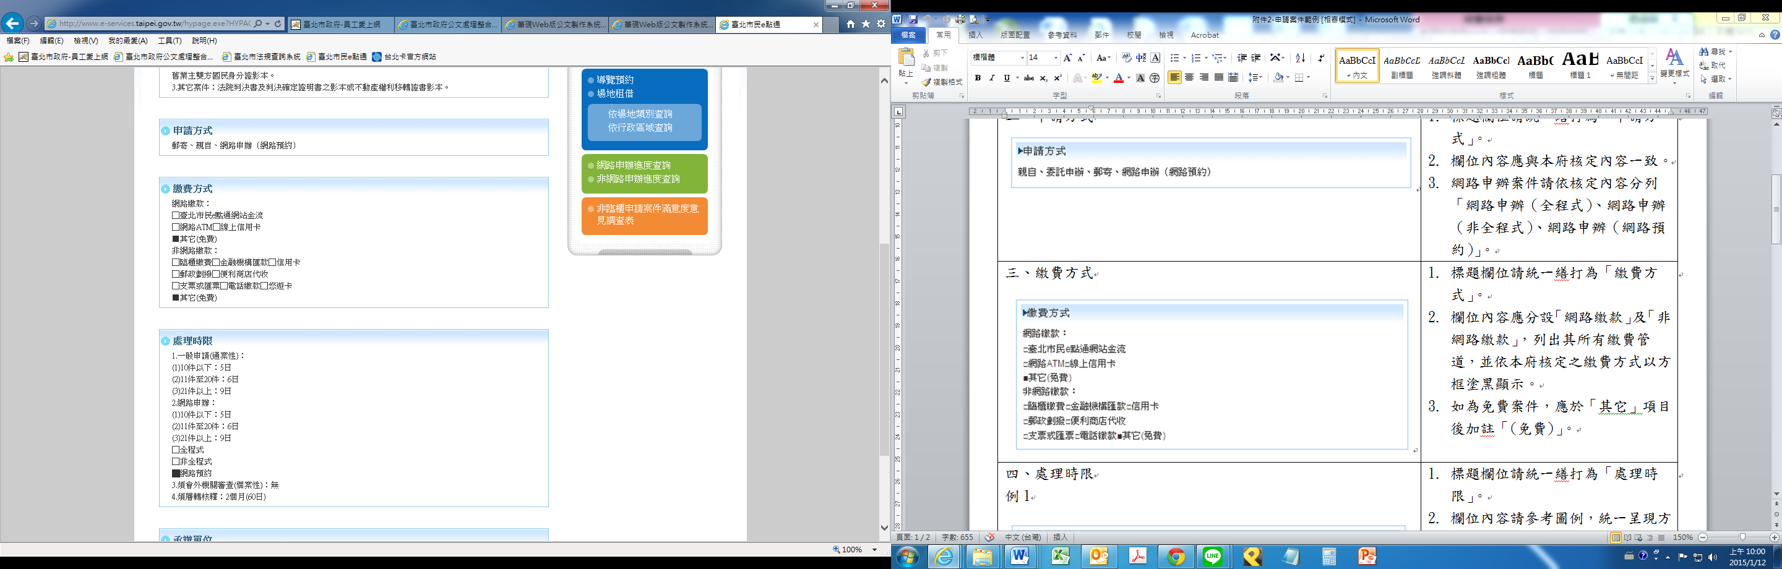  修改為「其他」 | - 標題欄位請統一繕打為「繳費方式」。  - 欄位內容應分設「網路繳款：」及「非網路繳款：」，列出其所有繳費管道，並依本府核定之繳費方式以方框塗黑顯示(如例1)。  - 如為免費案件，應於「其他」項目後加註「(免費)」(如例2)。
四、處理時限  例1  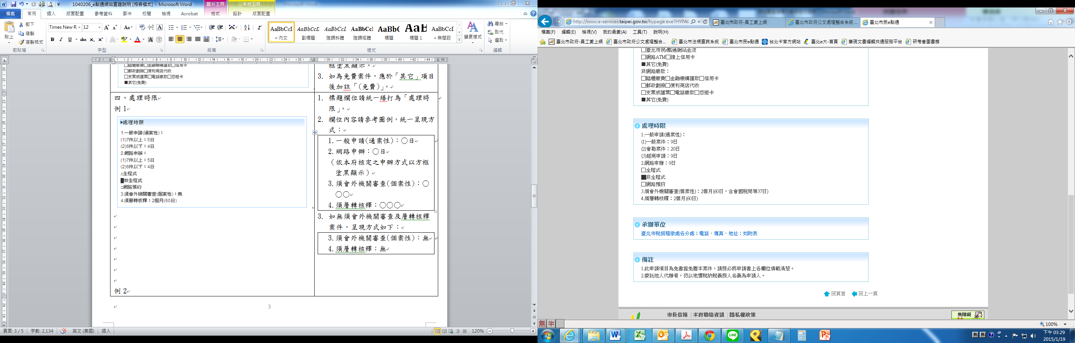  例2  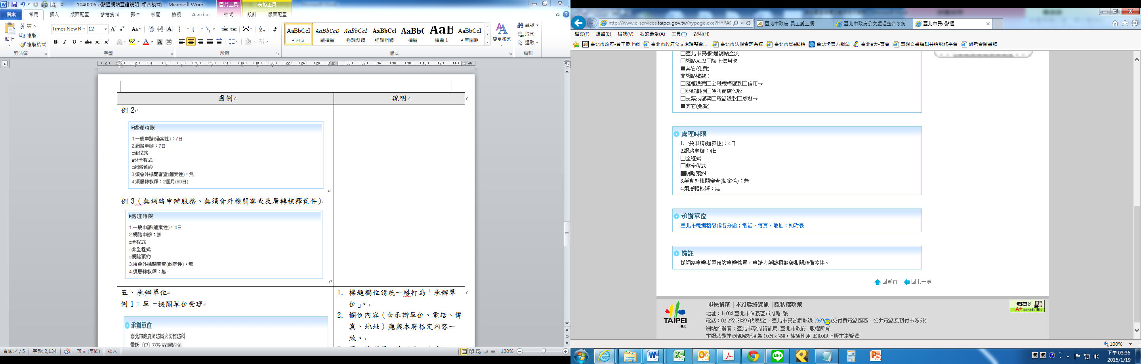  例3（無網路申辦服務、無須會外機關審查及層轉核釋案件)  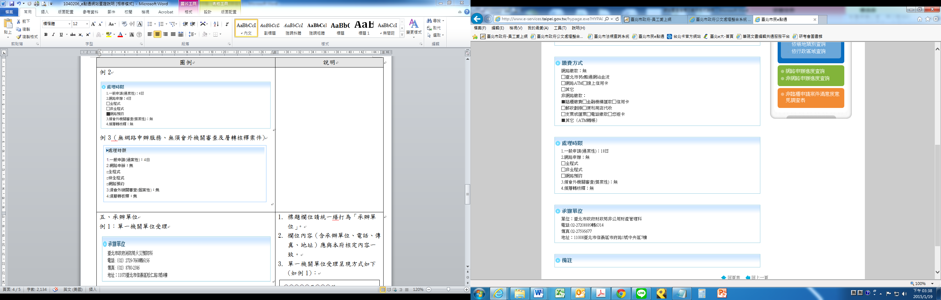 | - 標題欄位請統一繕打為「處理時限」。  - 欄位內容請參考圖例，統一呈現方式：  - 如無須會外機關審查及層轉核釋案件，呈現方式如下：
  1.一般申請(通案性)：○日
  2.網路申辦：○日
  （依本府核定之申辦方式以方框塗黑顯示）
  3.須會外機關審查(個案性)：○○○
  4.須層轉核釋：○○○
  3.須會外機關審查(個案性)：無
  4.須層轉核釋：無
五、承辦單位  例1：單一機關單位受理  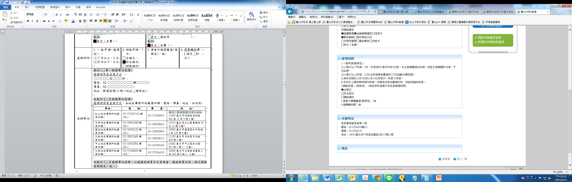  例2：多機關單位受理－以表格或超連結呈現  ●表格  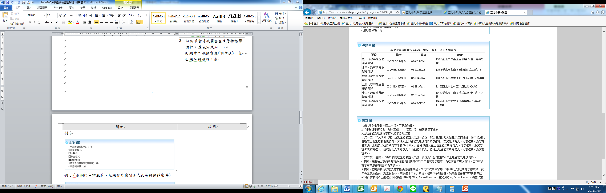  ●超連結  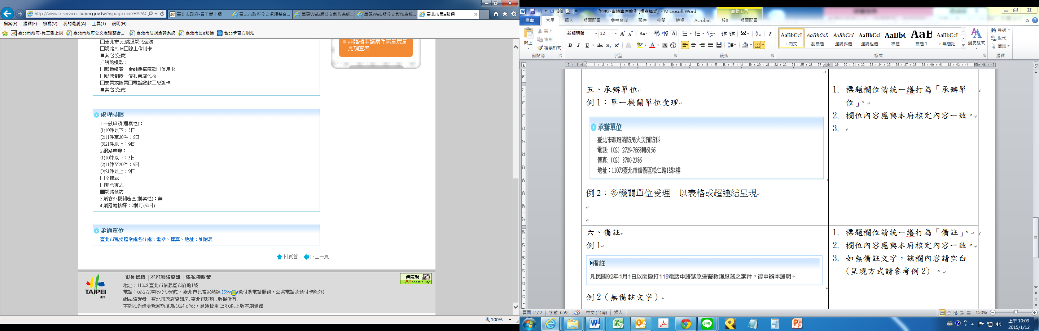  例3：多機關單位受理（綜合類）  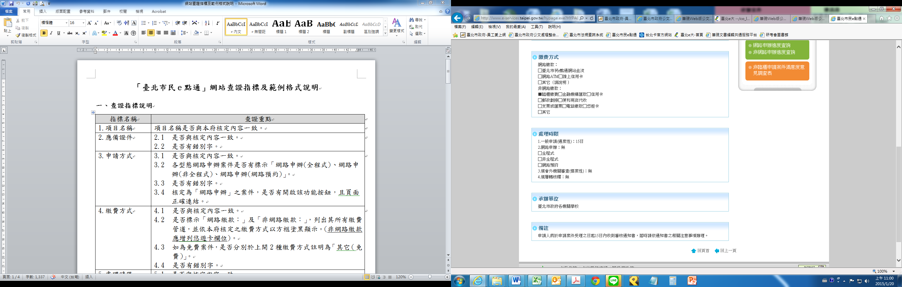 | - 標題欄位請統一繕打為「承辦單位」。  - 欄位內容（含承辦單位、電話、傳真、地址）應與本府核定內容一致。  - 單一機關單位受理呈現方式如下(如例1)：  ○○○○○局○○○科  電話: 02-○○○○○○○○轉○○○○  傳真: 02-○○○○○○○○  地址：郵遞區號(5碼)+地址(請詳述)  - 多機關單位受理：  （1)以表格方式呈現(如例2)。  （2)或以超連結網頁呈現(如例2)，  惟連結格式須與前開規定一  致。  - 綜合類呈現方式詳如例3。
六、備註  例1  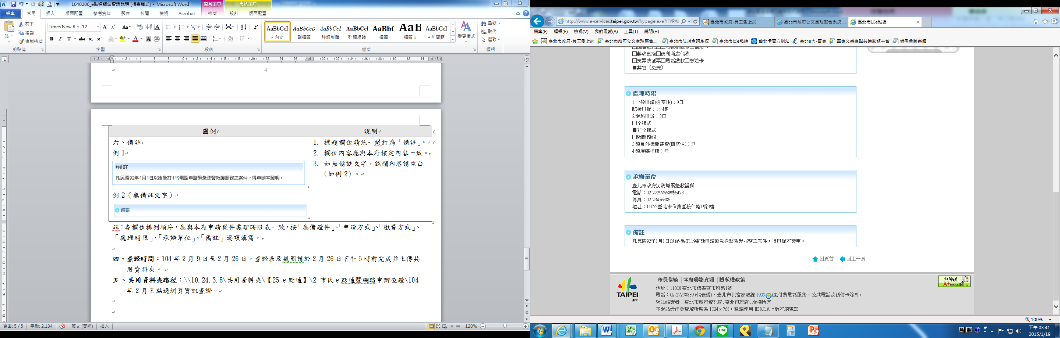  例2（無備註文字）  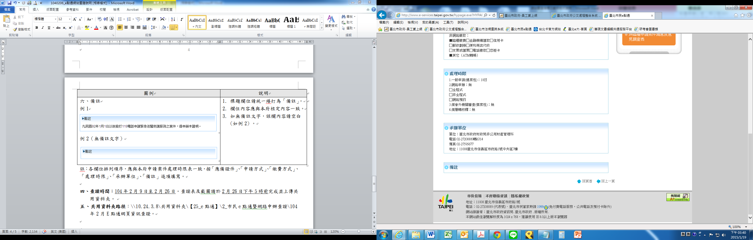 | - 標題欄位請統一繕打為「備註」。  - 欄位內容應與本府核定內容一致。  - 如無備註文字，該欄內容請空白 (如例2) 。
註：各欄位排列順序，應與本府申請案件處理時限表一致，按「應備證件」、「申請方式」、「繳費方式」、「處理時限」、「承辦單位」、「備註」逐項填寫。

【附表2】○○○年度臺北市政府申請案件執行作業統計表
修訂後項目數（當年度) | 原項目數  （前一年度) | 修訂結果細目 |  | 合計 | 項目編號 | 變動說明  （辦理之依據)
 | 案件項目 | 新增項目數
 | 案件項目 | 刪除項目數  (前一年度項目編號）
 | 案件項目 | 項目名稱變更數
 | 應備證件 | 應備證件增加項目數
 | 應備證件 | 應備證件減少項目數
 | 應備證件 | 應備證件變更或文字修正項目數
 | 處理時限 | 處理時限延長項目數
 | 處理時限 | 處理時限縮短項目數
 | 處理時限 | 處理時限新增項目數
 | 申請方式 | 申請方式增列項目數
 | 申請方式 | 申請方式減少項目數
 | 修訂結果細目 |  |  | 合計 | 項目編號 | 變動說明  （辦理之依據)
 | 網路申辦服務 | 提供全程式網路申辦項目數
 | 網路申辦服務 | 提供非全程式網路申請項目數
 | 網路申辦服務 | 提供網路預約項目數
 | 便民服務自動化 | 執行免書證免謄本項目數
 | 便民服務自動化 | 可使用電子簽章項目數
 | 便民服務自動化 | 提供網路繳費項目數
 | 申請書表 | 提供申請書表項目數 | 12 |  | 範本：1、2、3、4、5、6、7、8、9、10、11、12
 | 申請書表 | 提供申請書表之書表數 | 12 |  | 範本：1、2、3、4(2)、5、6、7、8(2)、9、10
 | 申請書表 | 提供申請書表屬全國通用之書表數 | 12 |  | 範本：1、2、3、4、5(4)、6、7、8、9
 | 網路繳費 | 臺北市民e點通網站金流
 | 網路繳費 | 網路ATM繳費
 | 網路繳費 | 線上信用卡
 | 悠遊卡繳費項目數
備註：
1、新增、減少項目數係指當年度報府核定項目數與前一年度報府核定項目數之比較。
2、修訂結果細目中項目有異動時，請機關填寫異動之依據說明。
3、有關須說明之欄位，遇項目數不只一項時，請依項目數逐一填寫說明，欄位機關可自行增
列。
4、「申請書表」欄位：項目編號須逐一填寫，若遇一項申請案有提供多項表格時，則於項目編
號後括號說明數量。
【附表3】
臺北市政府申請案件作業流程圖之製作說明

一、各機關製作申請案件作業流程圖時，請統一以A4紙張大小直式橫書，上、下、左、右邊界為1cm。
二、每一項申請案件依不同受理方式，明訂權責單位各階段所需之處理時限，並以日曆日（含假日）標示之。左側之權責單位如為不同承辦科室或機關則需分別標示。
三、作業流程圖之圖形，說明如下：（詳如範例）
- ：如辦理各項作業程序，例補正、會勘等。
- ：如審核、評估、初審、複審等。
- ：如收件、發文、函復、退件、駁回等。
四、流程圖右上角「更新日期」以本府回復核准公文日期為據。
五、流程圖右上角「Ο類：案件編號Ο」依實際類別及編號填寫。

